適用領域：生活、綜合、學校本位課程 適用年級：低年級
設計者：陳璧瑜 鄭一涵 黃千榕
我是小小服裝家

活動壹：聽聽服裝說的話
下面有四張衣服的圖片，小朋友看到這些衣服有什麼感覺？
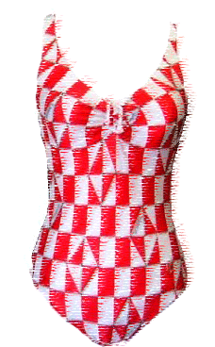
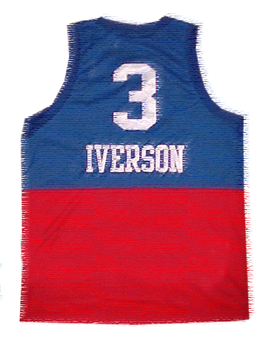
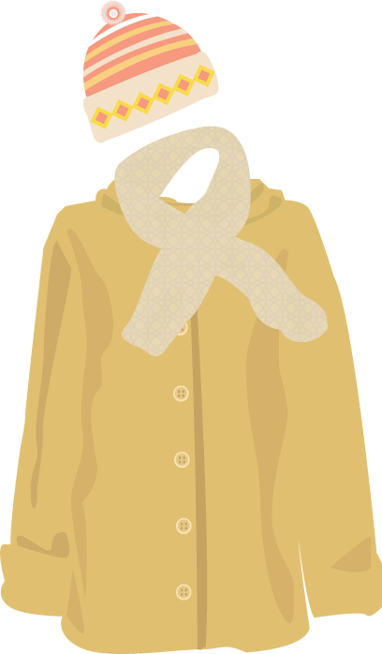
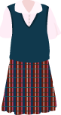

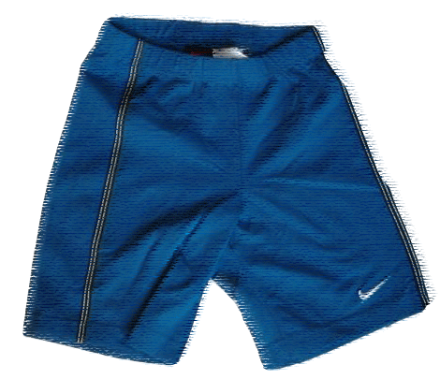

這些衣服上有哪些顏色？這些顏色搭配起來好不好看？為什麼你這樣覺得？你還發現了什麼？它們給你什麼感覺呢？
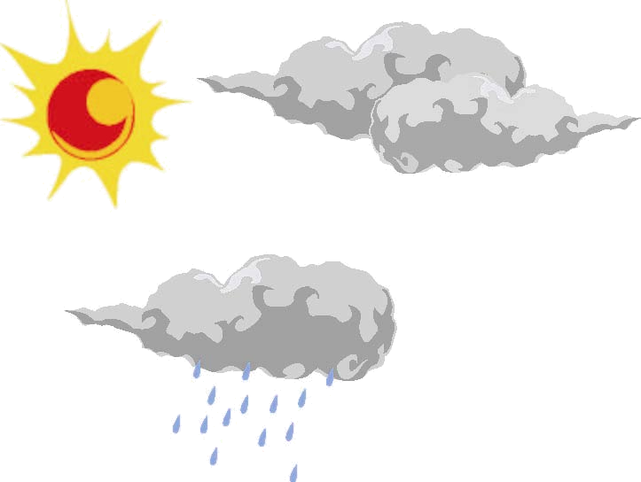
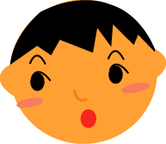
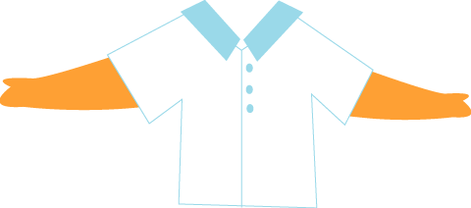
？
請小朋友仔細看看這些衣服，你最喜歡的是哪一套？為什麼？你覺得你會在什麼樣的天氣穿上它？
活動貳：服裝大調查
不同的天氣、活動都要穿著適當的衣服，仔細觀察周圍的人的穿著，哪一套衣服讓你印象最深刻？為什麼？把觀察的結果記錄在學習單一。
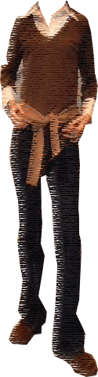
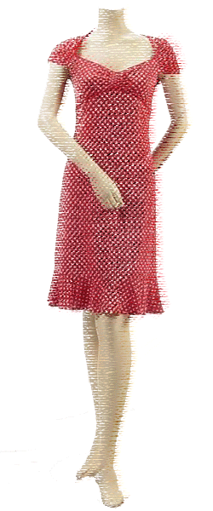
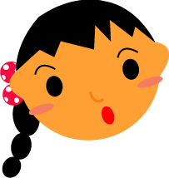

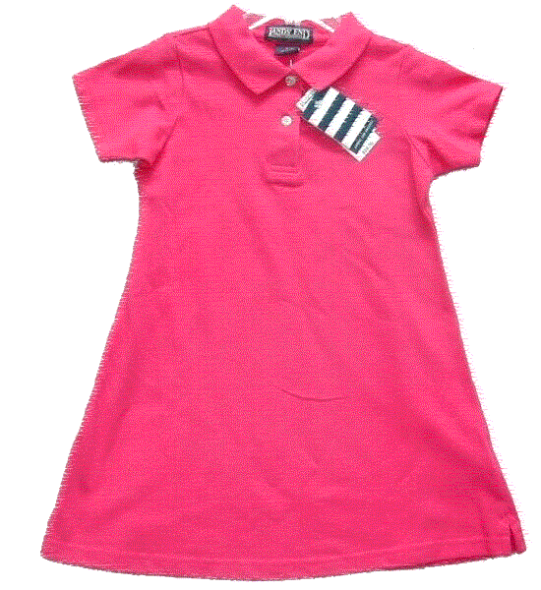
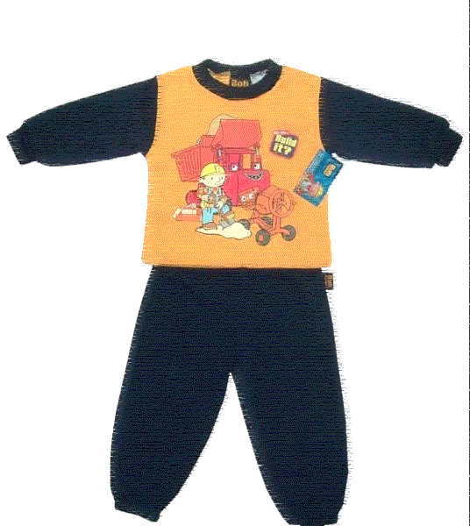

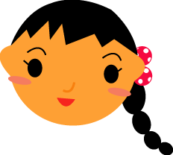
想想看，你的衣服有哪些樣式？顏色？你最常穿的是哪一件呢？
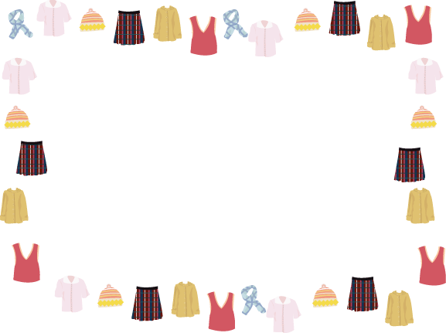

接著要請小朋友回家做一個衣服大調查，看看家中衣櫥到底有哪些衣服？想一想哪件衣服是你最喜歡的？為什麼？把調查的結果記錄在學習單二。
活動參：穿出自我
做過服裝大調查後，接下來我們要利用現有的衣服來進行一場世紀服裝秀。
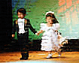

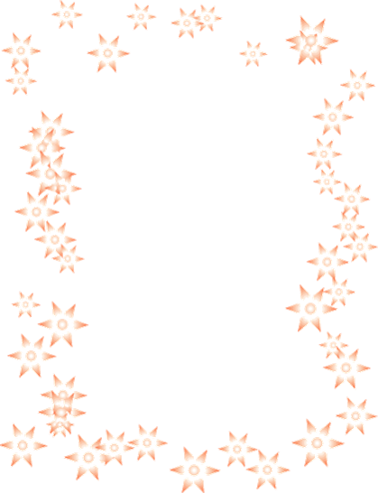
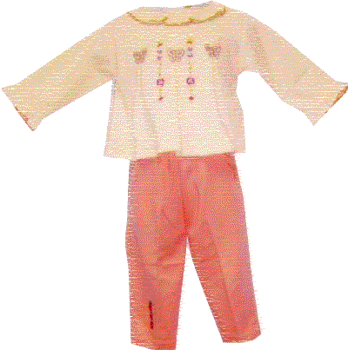
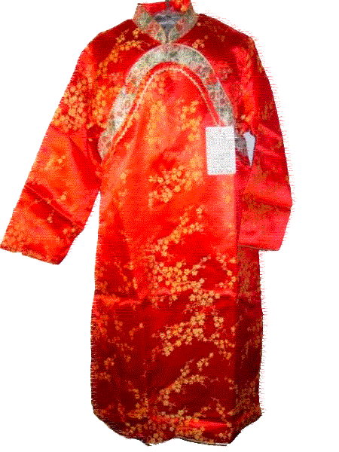

請小朋友挑出一套最喜歡或最不喜歡的衣服，和同學一起做一個小小服裝設計師。記得要先討論一下設計出來的衣服適合在什麼時候穿？還有這樣設計的原因是什麼？把討論的結果記錄在學習單三、四。

